Практические советы для родителей «Лето – время закаляться»

Воспитатель КМП
МАДОУ Боровского
детского сада «Журавушка»
Немкова А.В.

Одни говорят, что закаленные дети болеют реже, другие улыбаются: «А разве закаливание убивает вирусы и микробы?» Одни призывают закаливать детей с первых дней жизни, другие ужасаются: «С ума сошли? Он и так часто болеет!» Как же разобраться во всем этом?
Что дает ребенку закаленность? Способность противостоять неблагоприятным воздействиям извне. В нашей климатической зоне это, прежде всего, воздействие холода, но нужно воспитывать устойчивость и к движениям воздуха, то есть, к сквознякам, и к действию высоких температур, и солнца.
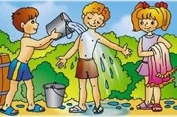
Закаливание само по себе не убивает микробы и вирусы и не «отменяет» возможные ОРВИ. Но оно позволяет организму быстро и привычно справиться со спазмом сосудов, который часто возникает при переохлаждении, нарушает кровоснабжение тканей и создает условия для активизации условно-патогенной флоры и «дремлющих» в организме вирусов. Поэтому закаленные дети действительно меньше болеют.
Ведущую роль в устойчивости ребенка к неблагоприятным внешним воздействиям играет терморегуляция организма. Она очень сложна и основана на слаженной работе центральной и вегетативной нервной системы, эндокринных желез, периферических рецепторов кожи, сосудов и мышц, легких и печени, потовых желез и волосяных луковиц. Родители должны учитывать, что терморегуляция у детей первых лет жизни еще не так совершенна, как у взрослых людей. Поэтому ее надо «тренировать», но делать это надо бережно и осторожно. Именно эту функцию и должно выполнять закаливание.
Закаливание обязательно должно учитывать индивидуальные особенности, возраст и состояние здоровья ребенка. Для малыша с хроническими заболеваниями используют более щадящие закаливающие методики, чем для абсолютно здорового ребенка: при использовании контрастного метода начинают и заканчивают процедуру теплом, используют меньшую разницу температур.
С особым трепетом подходят к закаливанию грудных детей. На них сначала воздействуют воздухом или водой постоянной температуры, не снижая ее, а только увеличивая продолжительность процедуры: сначала воздушная ванна длится 5 минут, потом 7, потом 10 при одной и той же температуре воздуха.
Не нужно стремиться получить результат сразу. При закаливании ребенка, как нельзя более, применим принцип умеренности и аккуратности. Чрезмерные стрессовые воздействия, типа моржевания, рекомендуют использовать только после освоения первых ступеней закаливания, и только под контролем медиков. Сила воздействия внешних стрессорных факторов должна нарастать постепенно.
Можно начинать обливание холодной водой только с ножек. Когда привыкнет и будет уже смело топать в холодной воде, постепенно поливать и повыше, от бедер. А затем и полностью обливаться прохладной водичкой.
Закаливание лучше проводить в игре, при интересе и хорошем настроении ребенка. Если он негативно реагирует на предлагаемую процедуру, лучше в этот день от нее отказаться.
Закаливание должно быть постоянным. После его прекращения эффект тренированности терморегуляции сохраняется всего лишь 2-6 недель. Поэтому родителям нужно сразу настраиваться на закаливание как образ жизни, а не кратковременную акцию. По сути, вся жизнь ребенка должна стать закаливающей процедурой.
Лучше всего закаливание начинать летом, когда природа сама создает оптимальные условия для закаливания. Именно в это время можно использовать и воздух, и воду, и солнце для тренировки системы терморегуляции ребенка. В период отпусков родители имеют больше времени и возможностей, чтобы подготовить малыша к закаливанию и создать положительное отношение к нему. Не переживайте, если не получается точно следовать многочисленным авторским методикам. Не старайтесь скрупулезно подсчитывать секунды и градусы – оставьте это профессионалам. Начинайте с простого – с воздушных ванн, ходьбы босиком и обливания (брызгания) водой в жаркие дни. Постепенно наращивайте продолжительность закаливающей процедуры – по минутке в день. Дальше можно будет использовать температурные контрасты, увеличивая их диапазон.
Если ребенок заболел, на острый период, когда температура тела повышена, надо прервать закаливание. После улучшения состояния малыша к нему возвращаются, но отступив на более щадящие позиции.
Здравый смысл и знание родителями основных принципов закаливания позволяют максимально использовать лето для укрепления здоровья ребенка.
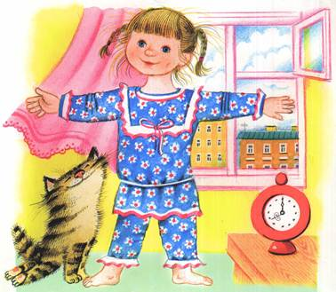

Желаю вам удачи!!!

